泰丰社区党总支学习教育工作简报
第31期
泰丰社区党总支 2025年8月21日
泰丰社区党总支组织党员干部集中学习习近平总书记生态文明思想
为深入贯彻习近平生态文明思想，增强工作人员的生态保护意识，提升依法治理水平，2025年8月21日泰丰社区组织开展了集中学习习近平总书记生态文明思想活动。
本次学习由社区书记韩秀萍领学，阐述了环境保护的基本国策，强调一切单位和个人都有保护环境的义务 ，对公民环保义务、企业法律责任、污染处罚标准等核心条款进行了深入解读。随后，围绕《中华人民共和国森林法》展开讲解，从森林资源的权属划分，到森林保护、造林绿化、经营管理等方面的规定，逐一进行介绍。重点强调了保护森林资源对维护生态平衡、涵养水源、防风固沙等方面的重要作用，讲解了采伐林木的相关审批程序以及违法砍伐森林应承担的法律后果。结合社区周边一些乱砍滥伐树木被依法处理的案例，让居民们直观感受到法律的威严，认识到保护森林是每个人应尽的责任。
会后，工作人员表示此次集中学习活动意义重大，不仅提高了大家的生态环境保护意识和法律素养，也为社区今后开展生态环境保护工作提供了有力的法律支撑。

图片信息：
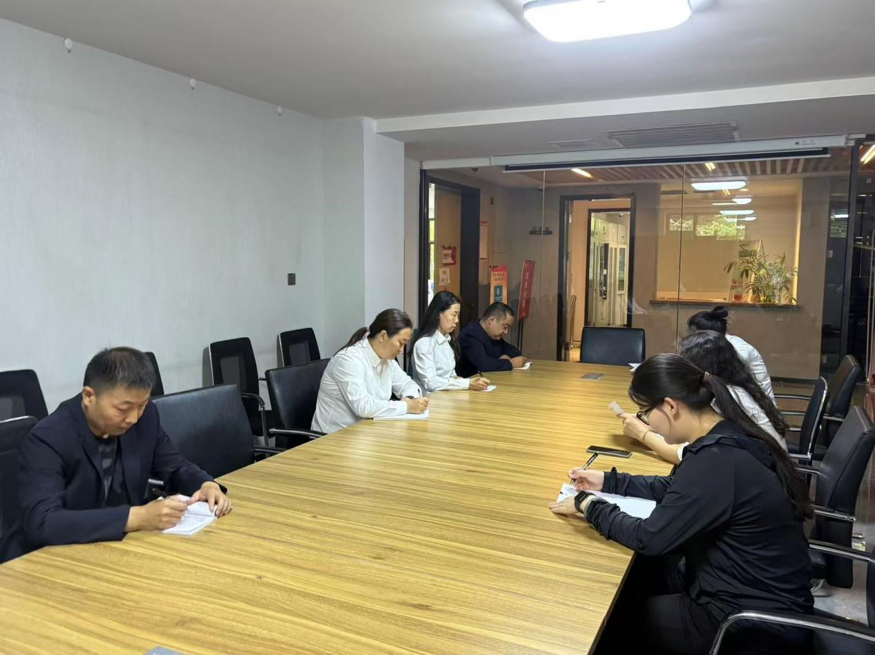

2025年8月21日，泰丰社区党总支组织党员干部集中学习习近平总书记生态文明思想
签到表
序号 | 姓名 | 备注
1
2
3
4
5
6
7
8
9
10
11
12
13

